«Родом не из детства - из войны»
Анатолию Приставкину – 90!

17 октября — 90 лет со дня рождения российского писателя Анатолия Приставкина. Его произведения — «Кукушата, или Жалобная песнь для успокоения сердца», «Ночевала тучка золотая», «Солдат и мальчик» — волнуют миллионы юных сердец, готовых сопереживать героям.
Анатолий Игнатьевич Приставкин родился 17 октября 1931 года в городе Люберцы Московской области. Из биографии писателя: «… рано потерял мать, отец был на фронте, воевал, кстати, и на Кавказе в районе Малгобека, но чеченцев он не выселял… Я всю войну бродяжил: побывал в Сибири, на Кавказе, сменяя десяток детских домов и колоний. Когда нечего было есть — воровал».
В 1944 году мальчик оказался на Северном Кавказе, куда после депортации чеченцев направили для заселения территорий, ставших пустыми, московских беспризорников. О том времени Приставкин через некоторое время скажет: «В самой середке войны тыл представлял собой фантастическую картину: военные и беженцы, спекулянты и инвалиды, женщины и подростки, выстоявшие по нескольку смен у станков, беспризорные и жулики... Мы были детьми войны и в этой пестрой среде чувствовали себя как мальки в воде. Мы всё умели, всё понимали и, в общем-то, ничего не боялись, особенно когда нас было много».
Анатолий Приставкин начал работать ещё мальчишкой. В 1954 году поступил в Литературный институт им. Горького, занимался в поэтическом семинаре Л. Ошанина. После окончания института уехал на строительство Братской ГЭС. Оттуда, со строек Братской ГЭС, с БАМа, КаМАЗа, его яркие, наполненные жизнью очерки, документальные повести «Страна Лэпия», «Записки моего современника», «Костры в тайге», «Ангара-река».
К военной теме писатель обратился в 70-х годах. Вслед за повестью «Солдат и мальчик» появляются произведения, принесшие ему широкую известность: «Ночевала тучка золотая», «Кукушата, или Жалобная песнь для успокоения сердца», «Рязанка».
В 1992 году Анатолий Приставкин возглавил Комиссию по вопросам помилования при Президенте РФ. Опыт работы нашел отражение в документальном романе «Долина смертной тени».
В 2002 году Анатолий Приставкин стал лауреатом международной премии имени Александра Меня за вклад в развитие культурного сотрудничества между Россией и Германией в интересах мирного строительства Европейского дома.
Скончался Анатолий Приставкин в возрасте 76-ти лет 11 июля 2008 года в Москве. Похоронен на Троекуровском кладбище Москвы. Указом Президента Ингушетии Мурата Зязикова за выдающиеся заслуги в области литературы: человечности и дружбы между народами А. Приставкин посмертно награждён орденом «За заслуги».

Об Анатолии Приставкине в режиме online:
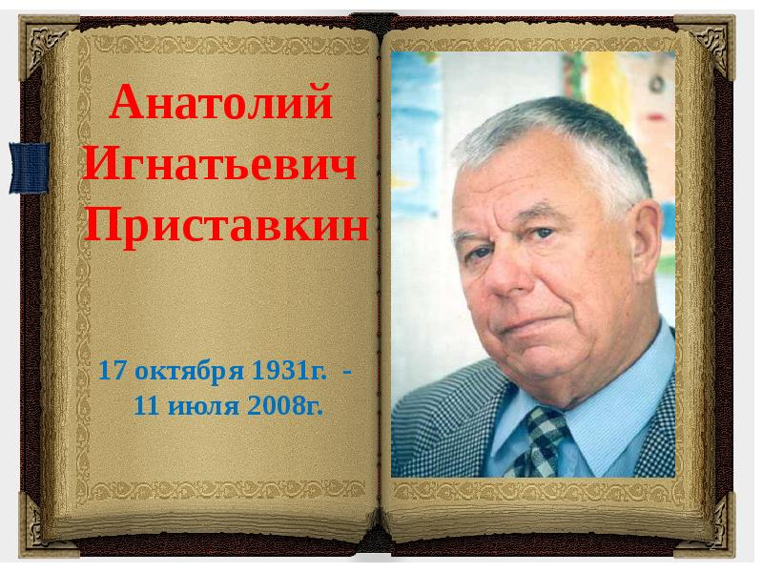 |  | Бондарь С. Н . «Чтобы помнили…» : о жизни творчестве писателя А. И. Приставкина - URL: https://nsportal.ru/kultura/bibliotechno-informatsionnye-resursy/library/2019/11/24/prezentatsiya-chtoby-pomnili-o  «Родом не из детства - из войны- URL: https://kemsmu.ru/science/library/%D0%9A%2090-%D0%BB.pdf  «90 лет со дня рождения А. И. Приставкина» - URL: https://www.youtube.com/watch?v=dtPygnGWRbY  Анатолий Приставкин: Мама надо мной всю жизнь крылышки держит. Как ангел : сайт / Правмир. - URL : https://www.pravmir.ru/anatolij-pristavkin-mama-nado-mnoj-vsyu-zhizn-kry...  Чтобы помнили. Приставкин Анатолий Игнатьевич : сайт / Liveinternet. - URL : https://www.liveinternet.ru/users/stewardess0202/post398338727/  Шамарина Н. Оголенная душа : сайт / Pechorin. Портал больших литературных возможностей. - URL : https://pechorin.net/articles/view/ogholionnaia-dusha-nina-shamarina-o-t...
Читать произведения Анатолия Приставкина в режиме online:
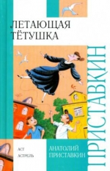 | Приставкин, А. Летающая тетушка (Электронный ресурс) – URL: https://libking.ru/books/child-/child-tale/156581-anatoliy-pristavkin-letayushchaya-tetushka.html  Вы можете представить себе, что однажды оттолкнетесь от земли и взлетите? Ведь умение летать свойственно любому человеку от природы, как и умение ходить или плавать. Правда, плавать сейчас многие не умеют, а вместо прогулки предпочитают поездку в автомобиле. Жизнь по привычке — вот гири, которые не дают людям взлететь. Попробуйте воспарить для начала, в мечтах, а уж душа и тело сами решат, где им лучше находиться — на земле или в небе. Так советовала тетушка Дора, которая однажды сбросила с себя груз забот и воспарила над городом.
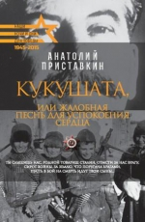 | Приставкин, А. Кукушата или жалобная песнь для успокоения сердца (Электронный ресурс) – URL  : https://libking.ru/books/prose-/prose-classic/77140-anatoliy-pristavkin-kukushata-ili-zhalobnaya-pesn-dlya-uspokoeniya-serdtsa.html  Перед читателями предстает детский дом, но не обычный, а специальный, куда собрали детей «врагов народа». Им сменили фамилии – все они стали кукушкиными, «кукушкины дети» – случайно появившиеся на свет, неведомо к какой породе птиц принадлежащие
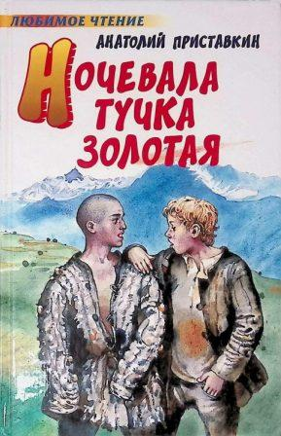 | Приставкин, А. Ночевала тучка золотая (Электронный ресурс) : URL : https://libking.ru/books/prose-/prose-contemporary/293811-anatoliy-pristavkin-nochevala-tuchka-zolotaya.html  Автобиографическая повесть Анатолия Приставкина (1981), самое известное его произведение. Опубликована во время перестройки (1987), отмечена Государственной премией (1988). В 1989 году была экранизирована.  Произведение посвящено темам военного детства, беспризорности, депортации народов при Сталине. Основная мысль состоит в том, что счастье одного народа на несчастье другого не построишь
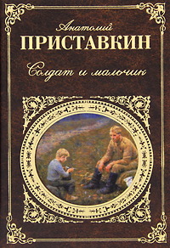 | Приставкин, А. Солдат и мальчик (Электронный ресурс) -  URL: https://libking.ru/books/prose-/prose-contemporary/77143-anatoliy-pristavkin-soldat-i-malchik.html  В это время, как потом утверждали в мемуарах, наблюдалось на фронтах затишье, самое длительное за всю войну. Но обе стороны лихорадочно готовились к летней кампании, которая началась пятого июля величайшей Курской битвой. События нашей повести развернулись, возможно и случайно, именно в это время. И хоть бойцы понимали,  что временное затишье на фронтах не может не кончиться ожесточенными сражениями, к которым их готовят, они — ни один из них — не могли бы сказать, куда протянется их дорога. Двадцать пятого апреля сорок третьего года  их подняли по тревоге в четыре часа утра.
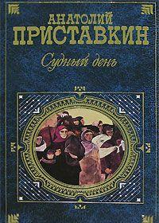 | Приставкин, А. Судный день (Электронный ресурс) – URL: https://libking.ru/books/prose-/prose-contemporary/132136-anatoliy-pristavkin-sudnyy-den.html  «Судный день», одно из последних произведений автора, рассказывает о нелегком труде подростков и пожилых людей в тылу, на танковом заводе. О том, как одно небольшое событие цепляет за собой другие и, в дальнейшем влияет на жизнь человека. Как говорил сам Приставкин, отчасти это и его история.
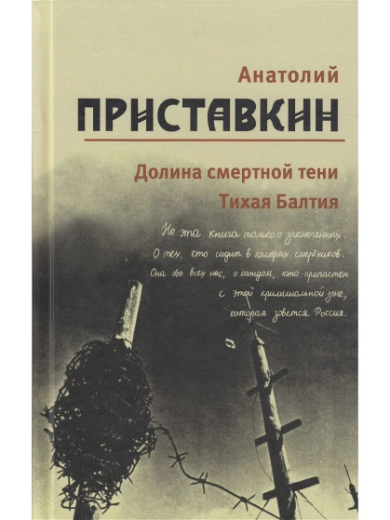 | Приставкин, А. Долина смертной тени (Электронный ресурс) – URL :https://bookscafe.net/read/pristavkin_anatoliy-dolina_smertnoy_teni-3011...  Одна из самых страшных книг, написанных в нашей стране в постсоветское время. Анатолий Приставкин, советник Президента РФ по вопросам помилования, исследует корни российской преступности.  В романе, отправной точкой которого стала работа А. Приставкина в Комиссии по помилованию, нет сгущения красок, а лишь протокольная точность, нет смакования деталей, а лишь подробности судебных приговоров, нет морализаторства, но есть призыв к милосердию для тех, кого еще можно вернуть к нормальной жизни. И есть боль писателя за наше жестокое общество, породившее зверей в человеческом облике и не способное противопоставить им ничего, кроме смертной казни
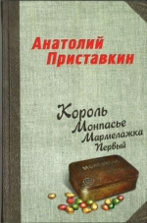 | Приставкин А. Король Монпасье Мармелажка Первый (Электронный ресурс). – URL: https://www.chitalka.net/read-online/27558-korol-monpase-marmelazhka-pervyy  В 2008 году, незадолго до смерти, успел закончить роман «Король Монпасье Мармелажка Первый». Это, во многом автобиографическое произведение, было задумано им ещё в конце 1980-х, однако в 1991 году во время беспорядков в Риге рукопись романа пропала из гостиничного номера, в то время, как Приставкин на баррикадах призывал войска прекратить насилие. В произведении использованы фрагменты авторского исследования, посвящённого жизни и творчеству Григория Карповича Котошихина, подьячего Посольского приказа, вынужденного бежать в Швецию от преследований со стороны московского царя Алексея Михайловича и казнённого в Стокгольме по обвинению в убийстве на бытовой почве в 1667 году.

Виртуальный обзор подготовила
Селиверстова И. Е. педагог-библиотекарь

